5 Проектирование базы данных

5.1 Разработка логической модели БД

5.1.1 Выделение сущностей и построение ER-диаграммы
На основе проведённого анализа предметной области выделяются сущности и строится ER-диаграмма.
Имеем следующие сущности: «Сотрудник», «Роль», «Судебное дело», «Образец», «Микроскопическое изображение», «Заключение гистолога», «Судебно-медицинское заключение», «Протокол исследования», «Модель автоэнкодера», «Журнал обработки изображений», «Журнал сеансов обучения».
Сущность «Сотрудник» характеризуется атрибутами, такими как фамилия, имя, отчество, дата рождения, должность, логин, пароль, признак активности учётной записи, признак необходимости смены пароля, ссылка на роль.
Сущность «Роль» характеризуется атрибутами, такими как наименование роли (ROLE_EMPLOYEE_ADMIN, ROLE_EMPLOYEE_HEAD, ROLE_EMPLOYEE_HISTOLOGIST, ROLE_EMPLOYEE_LABORANT) и описание роли.
Сущность «Судебное дело» характеризуется атрибутами, такими как номер дела, дата поступления, описание, статус дела (открыто, в работе, заключение выдано, закрыто), ссылка на ответственного эксперта.
Сущность «Образец» характеризуется атрибутами, такими как номер образца, дата поступления, тип ткани (печень, почка, сердце, лёгкое, головной мозг, кожа, мышечная ткань, костная ткань, селезёнка, кишечник, желудок и другие), метод окрашивания (гематоксилин-эозин, Ван Гизон, ШИК-реакция, трихром Массона, Судан III/IV, Ниссль, Грам, Циль-Нильсен, иммуногистохимия и другие), статус образца (новый, в работе, ожидает анализа, проанализирован, заключение выдано, архивирован), примечания, ссылка на судебное дело, ссылка на лаборанта-регистратора, ссылка на назначенного врача-гистолога.
Сущность «Микроскопическое изображение» характеризуется атрибутами, такими как имя исходного файла, имя сохранённого файла, путь к файлу на диске, размер файла в байтах, MIME-тип, дата загрузки, описание, признак улучшения (является ли изображение результатом обработки автоэнкодером), оценка качества улучшения (плохо, хорошо, отлично), увеличение микроскопа, ссылка на образец, ссылка на сотрудника, загрузившего файл, и ссылка на оригинальное изображение (для улучшенных копий).
Сущность «Заключение гистолога» характеризуется атрибутами, такими как микроскопическое описание, диагноз, текст заключения, дата заключения, ссылка на образец и ссылка на врача-гистолога.
Сущность «Судебно-медицинское заключение» характеризуется атрибутами, такими как текст заключения, дата заключения, признак финальности заключения, ссылка на образец и ссылка на начальника бюро судебно-медицинской экспертизы.
Сущность «Протокол исследования» характеризуется атрибутами, такими как номер протокола, дата создания, текст протокола, ссылка на образец и ссылка на сотрудника, создавшего протокол.
Сущность «Модель автоэнкодера» характеризуется атрибутами, такими как имя модели, описание, дата обучения, количество эпох обучения, значение функции потерь на обучающей выборке, значение функции потерь на валидационной выборке, метрика PSNR, метрика SSIM, признак активности модели.
Сущность «Журнал обработки изображений» характеризуется атрибутами, такими как дата обработки, время обработки в миллисекундах, ссылка на оригинальное изображение, ссылка на улучшенное изображение, ссылка на использованную модель автоэнкодера и ссылка на сотрудника, инициировавшего обработку.
Сущность «Журнал сеансов обучения» характеризуется атрибутами, такими как дата и время начала обучения, дата и время завершения, статус сеанса, имя обучаемой модели, сообщение о результате выполнения, количество эпох, размер мини-батча, скорость обучения, размер фрагмента изображения, размер обучающего датасета, значение функции потерь на обучающей выборке, значение функции потерь на валидационной выборке, метрика PSNR, метрика SSIM, ссылка на сотрудника, инициировавшего сеанс обучения.
Между сущностями «Сотрудник» и «Роль» существует связь «обладает» в степени М:1. Это означает, что каждый сотрудник обладает ровно одной ролью, а одной и той же роли может быть назначено множество сотрудников. Класс принадлежности со стороны сущности «Сотрудник» является обязательным, так как в системе не может существовать пользователя без назначенной роли — роль определяет права доступа. Класс принадлежности со стороны сущности «Роль» является необязательным, так как роль может быть создана заранее при инициализации системы и при этом ещё не иметь ни одного сотрудника.
Между сущностями «Судебное дело» и «Образец» существует связь «содержит» в степени 1:М. Это означает, что одно судебное дело может содержать несколько образцов биологического материала, но каждый образец относится только к одному судебному делу. Класс принадлежности со стороны сущности «Судебное дело» является обязательным, так как любое заведённое дело предполагает поступление хотя бы одного образца на исследование. Класс принадлежности со стороны сущности «Образец» также является обязательным, так как каждый образец регистрируется в рамках конкретного судебного дела и не может существовать в системе сам по себе. Также действует составное ограничение уникальности на пары (судебное дело, номер образца), обеспечивающее уникальность номера образца в пределах одного дела.
Между сущностями «Сотрудник» и «Судебное дело» существует связь «является ответственным за» в степени 1:М. Это означает, что один сотрудник в роли эксперта может быть ответственным за несколько судебных дел, тогда как каждое дело курируется не более чем одним ответственным экспертом. Класс принадлежности со стороны сущности «Сотрудник» является необязательным, так как сотрудник может быть зарегистрирован в системе и при этом не вести судебных дел. Класс принадлежности со стороны сущности «Судебное дело» также является необязательным, так как дело может быть зарегистрировано лаборантом до момента назначения ответственного эксперта.
Между сущностями «Сотрудник» и «Образец» существует связь «регистрирует» в степени 1:М. Один сотрудник в роли лаборанта может зарегистрировать множество образцов, поступающих в лабораторию, но каждый образец регистрируется одним конкретным лаборантом. Класс принадлежности со стороны сущности «Сотрудник» является обязательным, так как функция регистрации в системе выполняется именно сотрудником-лаборантом и не может быть оставлена без исполнителя. Класс принадлежности со стороны сущности «Образец» также является обязательным, так как поле «лаборант-регистратор» заполняется при каждом создании образца через интерфейс системы.
Между сущностями «Сотрудник» и «Образец» существует также связь «назначен анализировать» в степени 1:М. Один врач-гистолог может быть назначен анализировать несколько образцов, тогда как каждый образец передаётся на анализ одному гистологу. Класс принадлежности со стороны сущности «Сотрудник» является необязательным, так как не все сотрудники выполняют роль врача-гистолога. Класс принадлежности со стороны сущности «Образец» также является необязательным, так как образец на ранних стадиях обработки может ещё не иметь назначенного гистолога.
Между сущностями «Образец» и «Микроскопическое изображение» существует связь «имеет» в степени 1:М. Это означает, что один образец может иметь несколько микроскопических снимков (в разных увеличениях, проекциях или после улучшения автоэнкодером), но каждый снимок относится строго к одному образцу. Класс принадлежности со стороны сущности «Образец» является обязательным, так как для проведения гистологического исследования у каждого образца изготавливаются и фиксируются микроскопические снимки. Класс принадлежности со стороны сущности «Микроскопическое изображение» также является обязательным, так как снимок не может существовать в системе без привязки к образцу.
Между сущностями «Сотрудник» и «Микроскопическое изображение» существует связь «загружает» в степени 1:М. Один сотрудник может загрузить несколько снимков, тогда как каждый снимок имеет одного автора загрузки. Класс принадлежности со стороны сущности «Сотрудник» является обязательным, так как любое создание изображения в системе (как ручная загрузка лаборантом, так и автоматическое создание улучшенной копии после применения автоэнкодера) выполняется в контексте авторизованного пользователя. Класс принадлежности со стороны сущности «Микроскопическое изображение» также является обязательным, так как поле «автор загрузки» заполняется при каждом создании записи: для оригинала — лаборантом, для улучшенной копии — врачом-гистологом.
Между сущностью «Микроскопическое изображение» и ею же существует рекурсивная связь «улучшено из» в степени 1:М. Это означает, что один оригинальный снимок может иметь несколько улучшенных копий, созданных автоэнкодером с разными моделями или параметрами, тогда как каждая улучшенная копия ссылается строго на один оригинал. Класс принадлежности со стороны оригинального изображения является необязательным, так как большинство снимков являются оригинальными и не имеют улучшенных копий. Класс принадлежности со стороны улучшенной копии также является необязательным, так как сами оригиналы (с признаком «не улучшено») не ссылаются ни на какое изображение-предшественник.
Между сущностями «Образец» и «Заключение гистолога» существует связь «оценивается» в степени 1:1. По одному образцу может быть оформлено не более одного заключения гистолога. Каждое заключение, в свою очередь, составляется ровно по одному конкретному образцу. Класс принадлежности со стороны сущности «Образец» является необязательным, так как образец может находиться в работе и пока не иметь сформированного заключения. Класс принадлежности со стороны сущности «Заключение гистолога» является обязательным, так как заключение всегда формируется по конкретному образцу и не может существовать без него.
Между сущностями «Сотрудник» и «Заключение гистолога» существует связь «составляет» в степени 1:М. Один врач-гистолог может составить множество заключений по разным образцам, тогда как каждое заключение составляется одним конкретным гистологом. Класс принадлежности со стороны сущности «Сотрудник» является обязательным, так как заключение должно быть подписано конкретным специалистом. Класс принадлежности со стороны сущности «Заключение гистолога» также является обязательным.
Между сущностями «Образец» и «Судебно-медицинское заключение» существует связь «обобщается» в степени 1:1. По одному образцу может быть оформлено не более одного итогового судебно-медицинского заключения. Каждое заключение относится к одному конкретному образцу. Класс принадлежности со стороны сущности «Образец» является необязательным, поскольку итоговое заключение формируется не для каждого образца. Класс принадлежности со стороны сущности «Судебно-медицинское заключение» является обязательным — заключение всегда привязано к конкретному образцу.
Между сущностями «Сотрудник» и «Судебно-медицинское заключение» существует связь «подписывает» в степени 1:М. Начальник бюро судебно-медицинской экспертизы может подписать множество заключений, тогда как каждое заключение подписывается одним сотрудником. Класс принадлежности со стороны сущности «Сотрудник» является обязательным, так как заключение должно быть подписано. Класс принадлежности со стороны сущности «Судебно-медицинское заключение» также является обязательным.
Между сущностями «Образец» и «Протокол исследования» существует связь «оформляется в виде» в степени 1:1. По одному образцу может быть оформлен не более одного протокола исследования. Каждый протокол относится ровно к одному образцу. Класс принадлежности со стороны сущности «Образец» является необязательным, так как протокол формируется не для всех образцов на ранних стадиях. Класс принадлежности со стороны сущности «Протокол исследования» является обязательным, так как протокол всегда связан с конкретным образцом. Атрибут «номер протокола» имеет уникальное значение в пределах всей системы.
Между сущностями «Сотрудник» и «Протокол исследования» существует связь «создаёт» в степени 1:М. Один сотрудник может создать множество протоколов, тогда как каждый протокол создаётся одним сотрудником. Класс принадлежности со стороны сущности «Сотрудник» является обязательным. Класс принадлежности со стороны сущности «Протокол исследования» также является обязательным.
Между сущностями «Микроскопическое изображение» и «Журнал обработки изображений» существует связь «является исходным для записи журнала» в степени 1:М. Одно оригинальное изображение может быть многократно прогнано через автоэнкодер с разными моделями, и каждая обработка создает свою запись в журнале. Класс принадлежности со стороны сущности «Микроскопическое изображение» является необязательным, так как не каждое изображение подвергалось обработке. Класс принадлежности со стороны сущности «Журнал обработки изображений» является обязательным, так как запись журнала всегда фиксирует факт обработки конкретного оригинала.
Между сущностями «Микроскопическое изображение» и «Журнал обработки изображений» существует также связь «является результатом записи журнала» в степени 1:М. Каждое улучшенное изображение, созданное автоэнкодером, имеет ровно одну запись в журнале, фиксирующую его создания. Класс принадлежности со стороны сущности «Микроскопическое изображение» является необязательным, так как оригинальные изображения, не являющиеся результатом улучшения, не имеют связанной записи в журнале. Класс принадлежности со стороны сущности «Журнал обработки изображений» является обязательным.
Между сущностями «Модель автоэнкодера» и «Журнал обработки изображений» существует связь «применяется» в степени 1:М. Одна модель автоэнкодера может применяться при множестве обработок, тогда как каждая запись журнала ссылается на одну конкретную модель. Класс принадлежности со стороны сущности «Модель автоэнкодера» является обязательным, так как каждое срабатывание автоэнкодера привязывается к конкретной модели. Класс принадлежности со стороны сущности «Журнал обработки изображений» также является обязательным.
Между сущностями «Сотрудник» и «Журнал обработки изображений» существует связь «инициирует» в степени 1:М. Один сотрудник может инициировать множество обработок изображений, тогда как каждая запись журнала указывает одного сотрудника-инициатора. Класс принадлежности со стороны сущности «Сотрудник» является обязательным, так как обработка изображения запускается только из веб-интерфейса авторизованным пользователем. Класс принадлежности со стороны сущности «Журнал обработки изображений» также является обязательным.
Между сущностями «Сотрудник» и «Журнал сеансов обучения» существует связь «инициирует обучение» в степени 1:М. Один сотрудник (как правило, врач-гистолог или администратор) может запустить множество сеансов обучения автоэнкодера, тогда как каждый сеанс ссылается на одного сотрудника-инициатора. Класс принадлежности со стороны сущности «Сотрудник» является обязательным, так как сеанс обучения запускается только из веб-интерфейса. Класс принадлежности со стороны сущности «Журнал сеансов обучения» также является обязательным.
После проведения анализа предметной области и выделения нужных сущностей, а также определения связей между ними строится ER-диаграмма (рисунок 5.1).
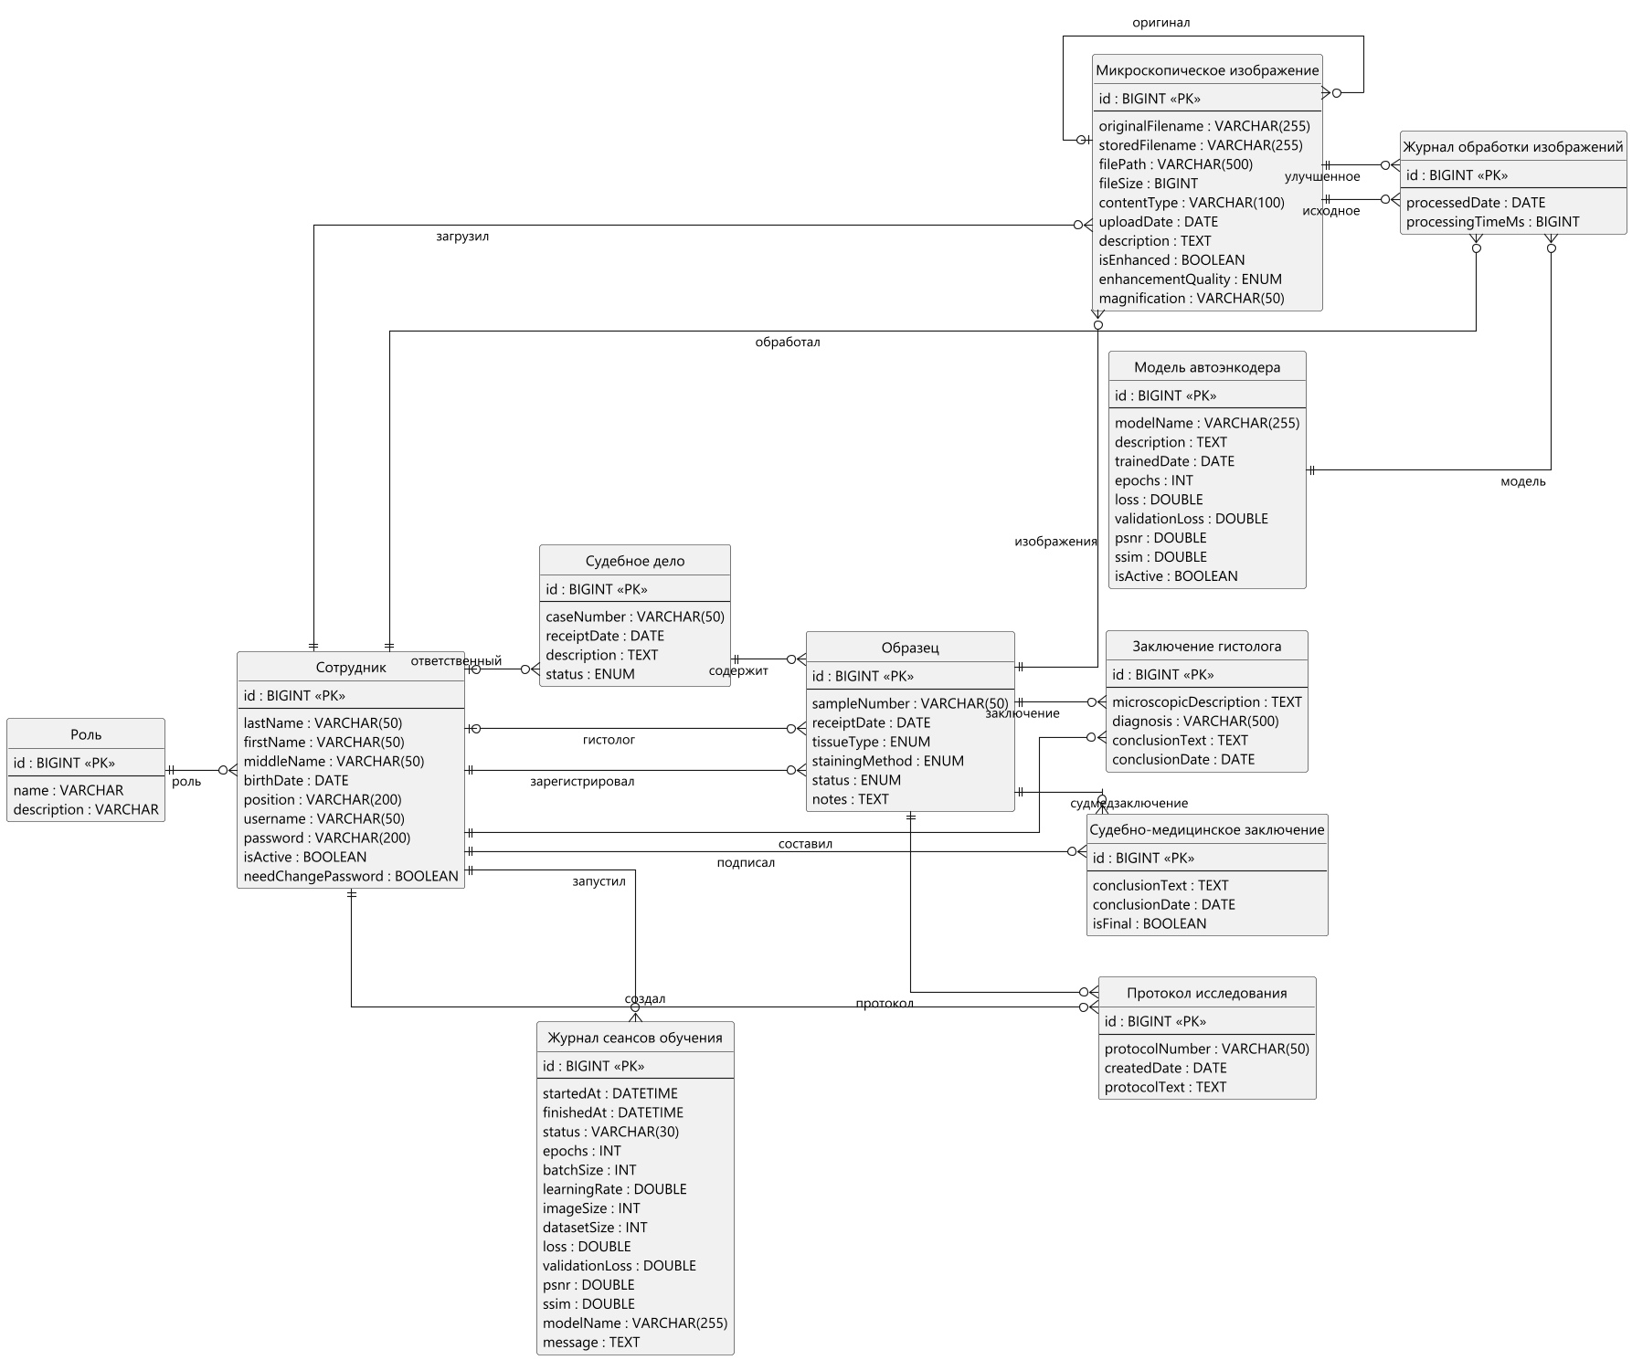

И версия с локализованными названями, хз какая нужна
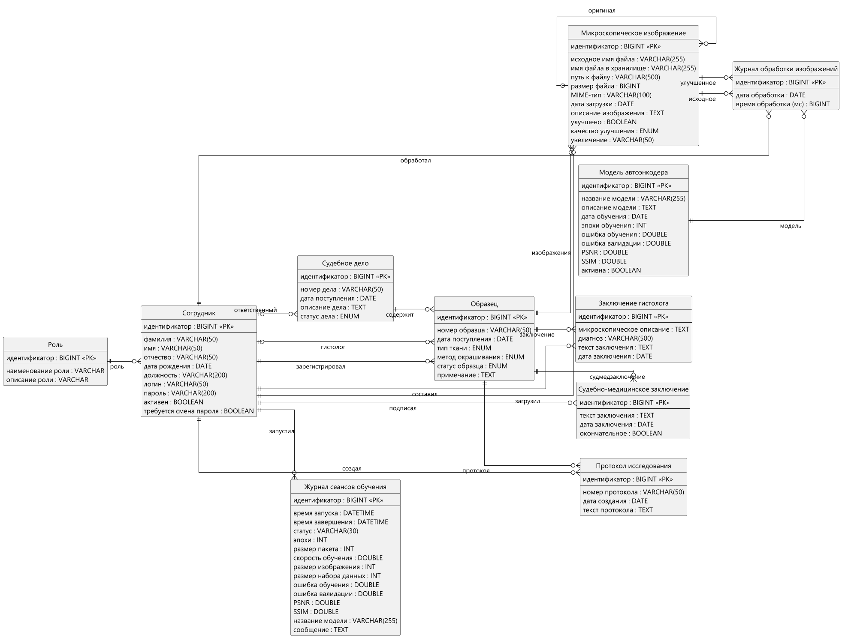
Рисунок 5.1 – ER-диаграмма предметной области

5.1.2 Преобразование ER-диаграммы в схему отношений
В зависимости от класса принадлежности и степени связи выделяют шесть правил формирования предварительных отношений из исходной ER-диаграммы:
— правило 1: связь 1:1 с обязательным классом принадлежности с обеих сторон — формируется одно отношение, объединяющее атрибуты обеих сущностей;
— правило 2: связь 1:1 с обязательным классом принадлежности с одной стороны — формируются два отношения, в одно из которых добавляется внешний ключ, при этом он одновременно должен быть уникальным;
— правило 3: связь 1:1 с необязательным классом принадлежности с обеих сторон — формируются три отношения (по одному на сущность и одно связующее);
— правило 4: связь 1:М с обязательным классом принадлежности М-связной сущности — формируются два отношения; первичный ключ 1-связной сущности добавляется как внешний ключ в отношение М-связной сущности;
— правило 5: связь 1:М с необязательным классом принадлежности М-связной сущности — формируются три отношения; вводится дополнительное связующее отношение, либо в отношение М-связной сущности добавляется внешний ключ, допускающий пустое значение;
— правило 6: связь М:М — формируются три отношения, включая отдельное связующее отношение с составным первичным ключом.
В соответствии с полученной ER-диаграммой сущности «Судебное дело» и «Образец» подчиняются правилу 4, так как существует связь 1:М и класс принадлежности М-связной сущности обязательный. То есть формируются два отношения — по одному на каждую сущность, и при этом первичный ключ сущности «Судебное дело» добавляется как атрибут (внешний ключ) в отношение сущности «Образец». Аналогично преобразуются связи между сущностями «Роль» и «Сотрудник», «Образец» и «Микроскопическое изображение», «Сотрудник» и «Образец» (роль лаборанта-регистратора), «Сотрудник» и «Микроскопическое изображение» (автор загрузки), «Сотрудник» и «Заключение гистолога», «Сотрудник» и «Судебно-медицинское заключение», «Сотрудник» и «Протокол исследования», «Микроскопическое изображение» и «Журнал обработки изображений» (для оригинала и для улучшенной копии), «Модель автоэнкодера» и «Журнал обработки изображений», «Сотрудник» и «Журнал обработки изображений», «Сотрудник» и «Журнал сеансов обучения».
Связи между сущностью «Образец» и сущностями «Заключение гистолога», «Судебно-медицинское заключение», «Протокол исследования» подчиняются правилу 2, так как существуют связи 1:1 с обязательным классом принадлежности только со стороны заключения или протокола. По правилу 2 формируются два отношения, и в каждое из отношений «Заключение гистолога», «Судебно-медицинское заключение» и «Протокол исследования» добавляется внешний ключ — первичный ключ сущности «Образец» — с дополнительным ограничением уникальности (UNIQUE NOT NULL), обеспечивающим единственность подчинённой записи на один образец.
Связи с необязательным классом принадлежности М-связной сущности преобразуются по правилу 5. К ним относятся связи «Сотрудник» — «Судебное дело» (ответственный эксперт), «Сотрудник» — «Образец» (назначенный врач-гистолог), а также рекурсивная связь «Микроскопическое изображение» — «Микроскопическое изображение» (улучшено из). В реализованной схеме для них применён практический вариант правила 5: в отношение М-связной сущности добавляется внешний ключ с разрешением пустого значения (NULL), что эквивалентно условному включению связующего отношения.
После построения ER-диаграммы и формирования предварительных отношений, согласно описанным правилам, строится схема предварительных отношений (рисунок 5.2).
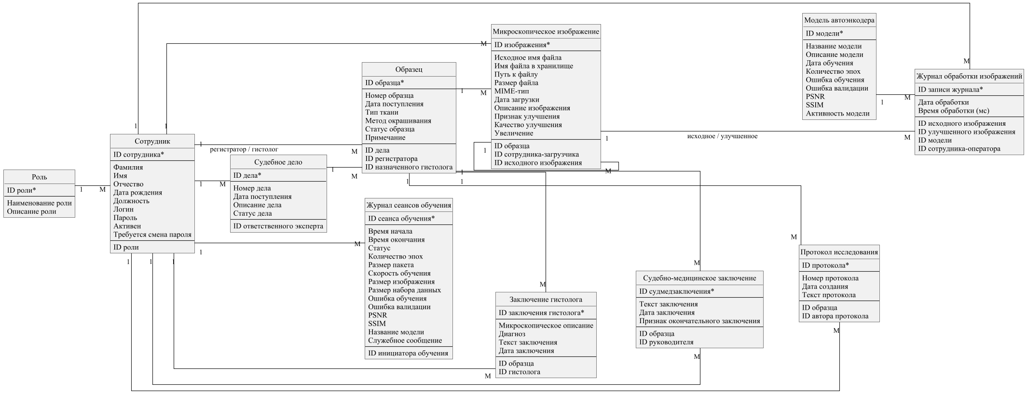
Рисунок 5.2 – Схема предварительных отношений
По определению отношение находится в нормальной форме Бойса—Кодда (НФБК) тогда и только тогда, когда любой его детерминант является возможным ключом. В схеме предварительных отношений на рисунке 5.2 во всех отношениях — «Сотрудник», «Роль», «Судебное дело», «Образец», «Микроскопическое изображение», «Заключение гистолога», «Судебно-медицинское заключение», «Протокол исследования», «Модель автоэнкодера», «Журнал обработки изображений» и «Журнал сеансов обучения» — все функциональные зависимости сводятся к зависимости неключевых атрибутов от первичного ключа. Так как единственным детерминантом каждого из этих отношений является первичный ключ, что подтверждает нахождение всех полученных отношений в НФБК.

5.2 Реализация БД

5.2.1 Создание таблиц
Для реализации базы данных в рамках проекта используется система управления базами данных MySQL 8.4 — одна из самых распространённых реляционных СУБД с открытым исходным кодом. MySQL обеспечивает высокую производительность, соответствие стандарту SQL, поддержку транзакций ACID, индексов, представлений, триггеров и хранимых процедур, а также богатый набор драйверов и клиентских средств администрирования.
Особенностью реализации является то, что физическая структура таблиц не создаётся вручную SQL-скриптами. Объектно-реляционное отображение выполняется фреймворком Hibernate, входящим в состав Spring Data JPA. Каждая сущность объявляется в коде Java в виде класса с аннотациями @Entity и @Table(name="t_…"); атрибуты класса размечаются аннотациями @Column с указанием имени колонки, типа, длины, признаков NOT NULL и UNIQUE. Связи между сущностями декларируются аннотациями @ManyToOne, @OneToMany и @JoinColumn. При старте Spring Boot Hibernate в режиме spring.jpa.hibernate.ddl-auto=update автоматически сравнивает декларации сущностей со схемой реальной БД и при необходимости создаёт или модифицирует таблицы, столбцы, индексы и ограничения целостности.
Для удобного визуального взаимодействия с базой данных применяется инструмент встроенный в IntelliJ IDEA Database Tool. Он предоставляет интуитивно понятный интерфейс для подключения к MySQL-серверу, выполнения SQL-запросов, администрирования структуры базы, мониторинга состояния сервера, визуализации схемы данных и визуального редактирования объектов. Использование IntelliJ IDEA Database Tool значительно упрощает процессы проверки сгенерированной Hibernate схемы, отладки запросов и сопровождения базы данных на всех этапах разработки (рисунок 5.3).
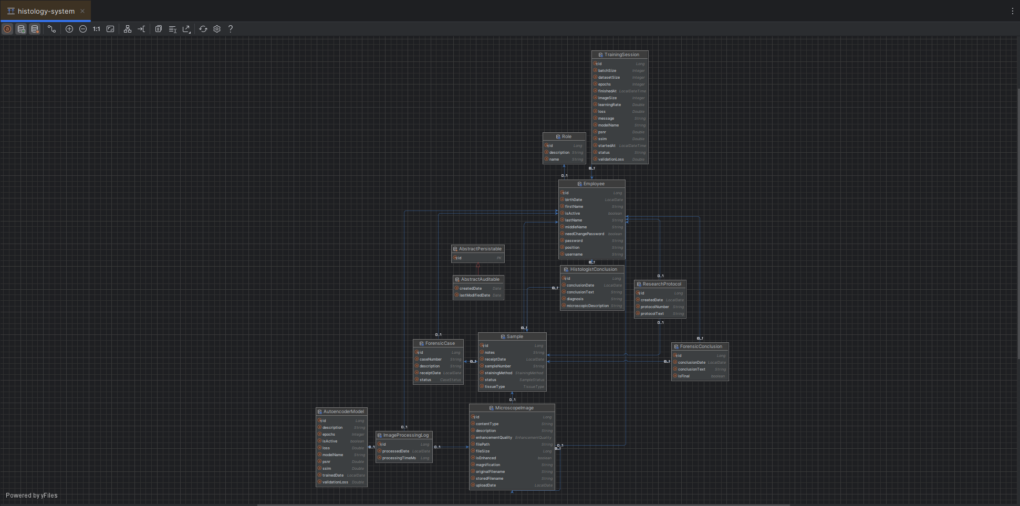
Рисунок 5.3 – Подключение к БД HISTOLOGYDB в IntelliJ IDEA Database Tool
Для хранения информации о сотрудниках предметной области создана таблица с именем t_employee. Объявление сущности выполнено в файле Employee.java посредством JPA-аннотаций; атрибуты с типами данных и ограничениями приведены ниже. После запуска Spring Boot Hibernate автоматически создаёт таблицу с соответствующими колонками: id (PK, AUTO_INCREMENT), lastName (VARCHAR(50), NOT NULL), firstName (VARCHAR(50), NOT NULL), middleName (VARCHAR(50), NULL), birthDate (DATE), position (VARCHAR(200)), username (VARCHAR(50), UNIQUE, NOT NULL), password (VARCHAR(200), NOT NULL — хранится BCrypt-хеш), isActive (BIT, NOT NULL, DEFAULT TRUE), needChangePassword (BIT, NOT NULL, DEFAULT FALSE), role_id (BIGINT, NOT NULL, FK → t_role.id). Результат отображения таблицы в IntelliJ IDEA Database Tool показан на рисунках 5.4 — 5.5.
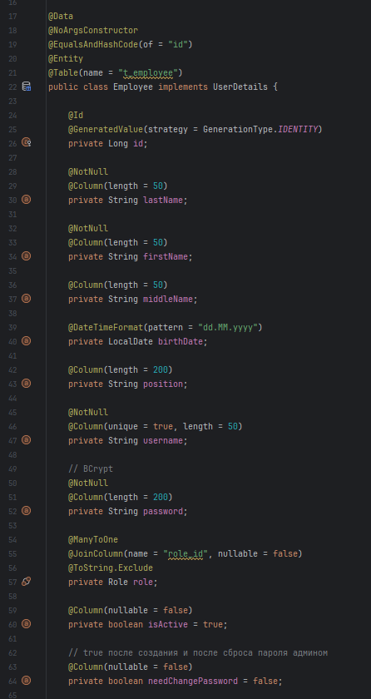
Рисунок 5.4 – Декларация сущности Employee в исходном коде с JPA-аннотациями
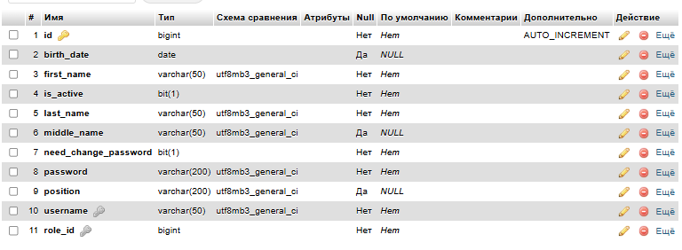
Рисунок 5.5 – Результат создания таблицы «t_employee»
Данный процесс аналогично повторяется для остальных таблиц — t_role, t_forensicCase, t_sample, t_microscopeImage, t_histologistConclusion, t_forensicConclusion, t_researchProtocol, t_autoencoderModel, t_imageProcessingLog и t_trainingSession (рисунки 5.6 — 5.15). Атрибуты, типы данных и ограничения каждой из этих таблиц однозначно определены соответствующими классами-сущностями в пакете ru.mai.histology.models, а перевод объектной модели в реляционную схему выполнен Hibernate автоматически в момент первого старта приложения.
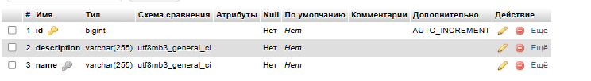
Рисунок 5.6 – Результат создания таблицы «t_role»
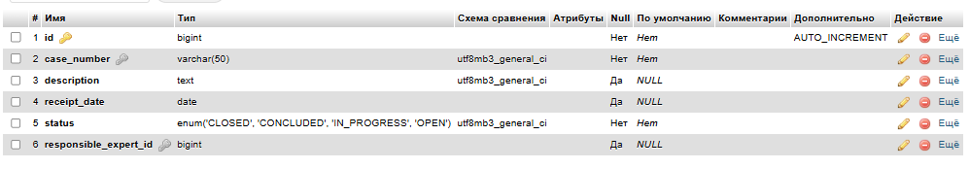
Рисунок 5.7 – Результат создания таблицы «t_forensicCase»
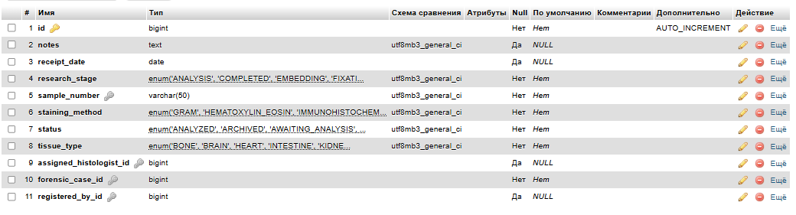
Рисунок 5.8 – Результат создания таблицы «t_sample»
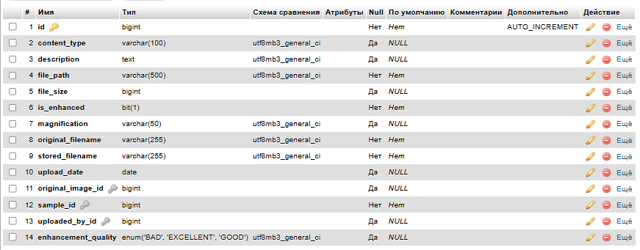
Рисунок 5.9 – Результат создания таблицы «t_microscopeImage»
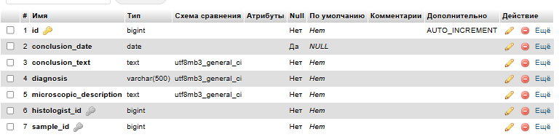
Рисунок 5.10 – Результат создания таблицы «t_histologistConclusion»
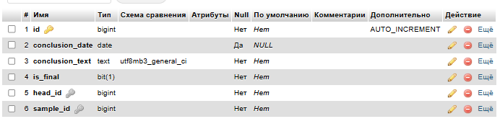
Рисунок 5.11 – Результат создания таблицы «t_forensicConclusion»
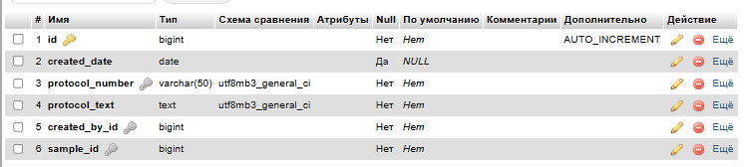
Рисунок 5.12 – Результат создания таблицы «t_researchProtocol»
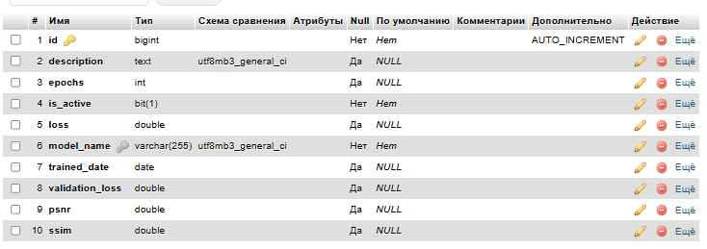
Рисунок 5.13 – Результат создания таблицы «t_autoencoderModel»
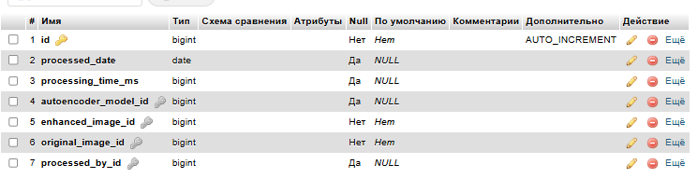
Рисунок 5.14 – Результат создания таблицы «t_imageProcessingLog»
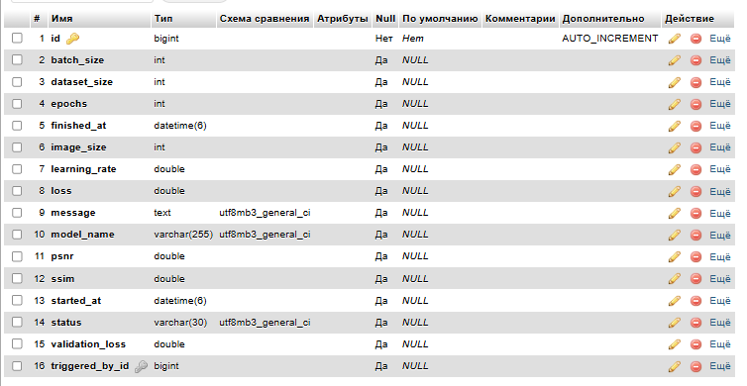
Рисунок 5.15 – Результат создания таблицы «t_trainingSession»

5.2.2 Создание связей между таблицами
Для установления связей между таблицами в подходе с JPA-аннотациями нет необходимости вручную добавлять внешние ключи через GUI. Связи декларируются в Java-классах сущностей с помощью аннотаций @ManyToOne(fetch=…, optional=…) и @JoinColumn(name="…", nullable=…). При запуске Spring Boot Hibernate в режиме ddl-auto=update сравнивает декларированные связи с реальной схемой БД и автоматически выпускает SQL-операторы ALTER TABLE … ADD CONSTRAINT FOREIGN KEY (…). После этого IntelliJ IDEA Database Tool отображает все внешние ключи в дереве схемы, а также позволяет построить ER-диаграмму всей базы средствами Database Diagram.
Чтобы установить связь между таблицами t_sample и t_forensicCase, в классе Sample.java объявлено поле forensicCase типа ForensicCase с аннотациями @ManyToOne(fetch=FetchType.LAZY) и @JoinColumn(name="forensic_case_id", nullable=false). При запуске Hibernate генерирует в таблице t_sample колонку forensic_case_id типа BIGINT NOT NULL и ограничение FOREIGN KEY (forensic_case_id) REFERENCES t_forensicCase(id). IntelliJ IDEA Database Tool отображает эту связь в виде стрелки от t_sample к t_forensicCase в Database Diagram (рисунки 5.16 — 5.18).
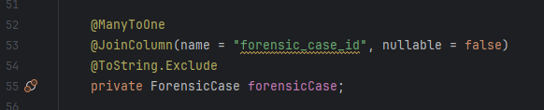
Рисунок 5.17 – Объявление связи forensic_case_id в коде Sample.java
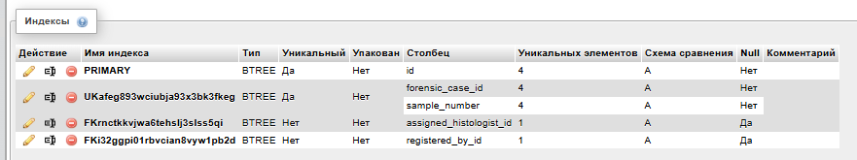
Рисунок 5.18 – Внешний ключ forensic_case_id таблицы «t_sample»
Данный процесс аналогично повторяется для остальных связей: t_employee → t_role (роль сотрудника); t_forensicCase → t_employee (ответственный эксперт); t_sample → t_employee (лаборант-регистратор и назначенный гистолог); t_microscopeImage → t_sample (принадлежность образцу); t_microscopeImage → t_employee (автор загрузки); t_microscopeImage → t_microscopeImage (оригинал для улучшенной копии, self-referential); t_histologistConclusion → t_sample (с UNIQUE-ограничением для обеспечения 1:1) и t_histologistConclusion → t_employee; t_forensicConclusion → t_sample (с UNIQUE-ограничением) и t_forensicConclusion → t_employee; t_researchProtocol → t_sample (с UNIQUE-ограничением) и t_researchProtocol → t_employee; t_imageProcessingLog → t_microscopeImage (оригинал и улучшенный снимок), t_imageProcessingLog → t_autoencoderModel и t_imageProcessingLog → t_employee; t_trainingSession → t_employee (инициатор обучения). Все связи реализуются однотипно через пару аннотаций @ManyToOne + @JoinColumn, а обязательность связи передаётся параметром nullable.
На основе созданных таблиц и установленных между ними связей получим итоговую ER-диаграмму спроектированной БД средствами IntelliJ IDEA Database Tool. Для этого в контекстном меню схемы HISTOLOGYDB выбирается пункт «Diagrams → Show Visualisation», после чего IntelliJ IDEA Database Tool автоматически строит диаграмму с одиннадцатью таблицами и девятнадцатью связями между ними.
Диаграмма наглядно отображает сущности (таблицы), их атрибуты (поля), а также типы связей между ними (один-ко-многим, один-к-одному, в том числе self-referential). Это упрощает анализ структуры базы данных и проверку корректности построенной модели (рисунок 5.20).
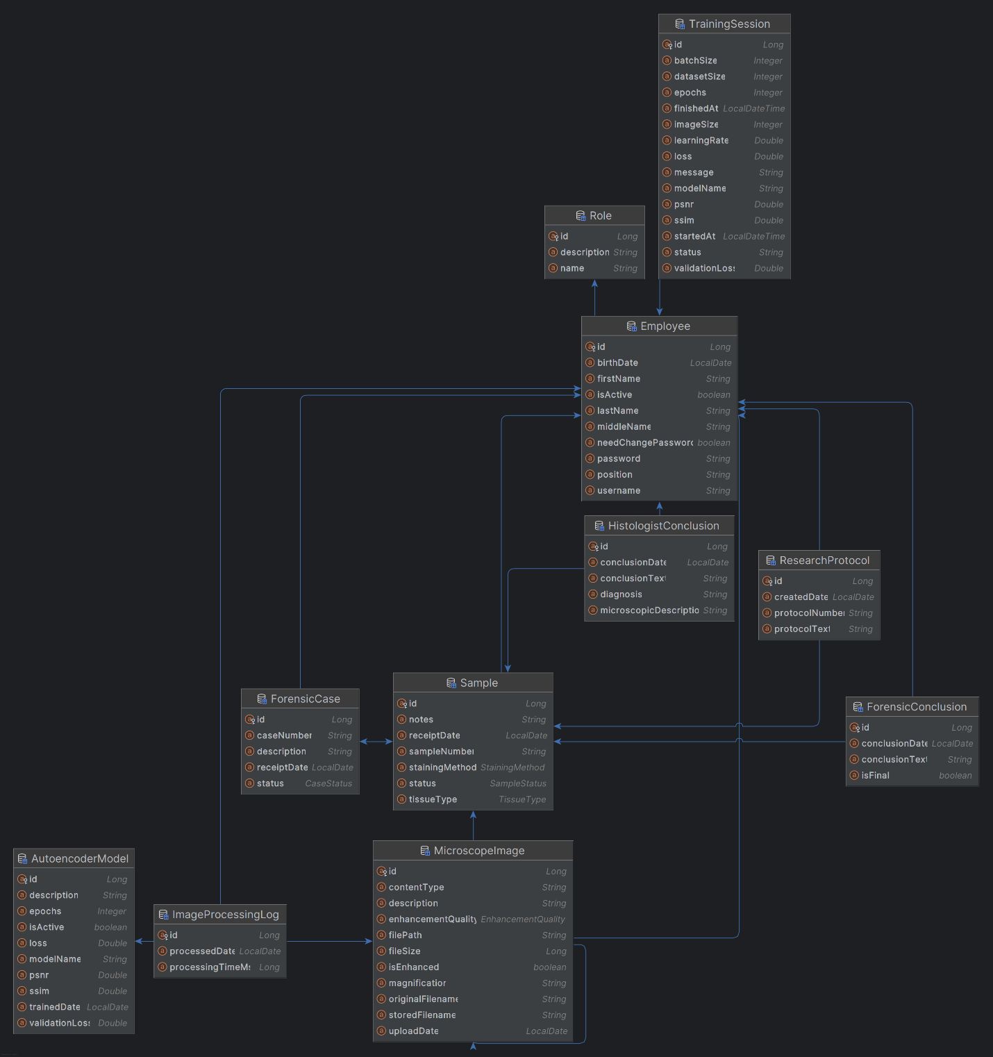
Рисунок 5.20 – ER-диаграмма спроектированной БД в IntelliJ IDEA Database Tool

Вывод
В данном разделе выполнено проектирование базы данных, являющейся основой хранения и обработки информации в разрабатываемой автоматизированной информационной системе гистологических исследований. Определены одиннадцать основных сущностей предметной области — «Сотрудник», «Роль», «Судебное дело», «Образец», «Микроскопическое изображение», «Заключение гистолога», «Судебно-медицинское заключение», «Протокол исследования», «Модель автоэнкодера», «Журнал обработки изображений» и «Журнал сеансов обучения» — их атрибуты и девятнадцать связей между ними. Это позволило сформировать логически целостную структуру данных, отражающую полный жизненный цикл судебно-гистологического исследования: от регистрации судебного дела и поступления образцов до выдачи заключений и журналирования автоматизированной обработки микроскопических изображений нейросетевым автоэнкодером, включая историю сеансов его обучения.
Разработаны инфологическая (ER-диаграмма) и даталогическая (схема отношений) модели, обеспечивающие надёжное хранение информации о сотрудниках, судебных делах, биологических образцах, микроскопических снимках, результатах нейросетевого анализа и итоговых заключениях. Проведена проверка нормализации: все полученные отношения находятся в нормальной форме Бойса—Кодда. Физическая структура базы реализована в СУБД MySQL 8.4 средствами ORM-фреймворка Hibernate, что позволяет автоматически синхронизировать схему БД с декларациями сущностей в исходном коде на любом этапе разработки, исключая ошибки ручного написания DDL-скриптов.

